Proiect GUI: Solar System  
Membrii: Caraiman Vlad, Bogdan Bozga

Scop proiect: Replica 3d a sistemului solar cu planetele (RIP pluto) cu satelitul Terrei, Luna, si Soarele

Conform cerintelor materiei, proiectul trebuie sa aiba forme geometrice, texturi, transformari, controlul camerei, buffere, obiecte complexe, desenare prin Arrays si pozitionarea de mesaje la coordonate.  
  
Pentru a putea rula proiectul, este necesar sa ai Java instalat si Intellij cu JDK 17, cu alte versiuni precum JDK 19 crapa. Fata de Eclipse, Intellij este mai “special” in sensul mai rau, fiindca proiectul nu va merge doar dand un clone, run si gata.   
Avem nevoie de niste comenzi speciale in Configuratia claselor ce sunt puse in commands.txt

--add-exports java.base/java.lang=ALL-UNNAMED --add-exports java.desktop/sun.awt=ALL-UNNAMED --add-exports java.desktop/sun.java2d=ALL-UNNAMED

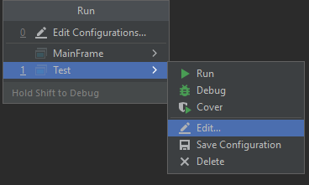Aceste comenzi sa pun in urmatoarele Clase: MainFrame si Test.   
In general comenzile astea se pun la toate clasele ca au sageata verde precum in imaginea asta:   
Pentru a putea insera comenzile astea, prin ALT – SHIFT – F10, dati pe sageata, la Edit

De aici, la Modify options exista “Add VM Options”, alternativ prin ALT – M si ALT - V unde se insereaza comenzile si sa da Apply.   
Acum dand run la Test, va merge proiectul.

Structura proiectului arata asa:  
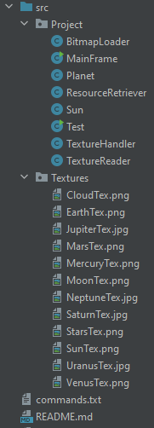

BitmapLoader, ResourceRetriever, Texture Handler si TextureRetriever sunt primite din Labul 4. Texturile format .png sau .jpg sunt luate de pe Google Images cautand “ [Planet name] texture”  
  
Clasa Sun reprezinta Soarele, obiectul principal in jurul carora se invart obiectele tip Clasa Planet.

MainFrame preia toate clasele de mai sus si folosind functii din Labul 7 si cele create de noi, creeaza Sistemul Solar

Test este Clasa prin care chemem clasa MainFrame cu proprietatile ecranului, ca sa se muleze pe orisice device

Interfata va arata ca mai jos, cu denumirea fiecarui element, cu viteze si unghiuri proprii   
  
  
Controlul camerei:

WASD pentru a muta unghiul camerei  
  
UP ARROW pentru a da zoom in  
  
DOWN ARROW pentru a da zoom out  
  
SPACEBAR pentru a suspenda camera

Noi am folosite din cerintele proiectului forme geometrice, texturi, transformari, controlul camerei, buffere si pozitionarea de mesaje la coordonate. In plus, am folosit si lumini

Marimile, viteza si unghiurile sunt preluate de pe site-ul NASA, noi luand ca standard Terra, scaland valorile si setand valorile celorlalte obiecte prin raport invers.

https://nssdc.gsfc.nasa.gov/planetary/factsheet/

Honestly don’t know what else to write here since you will hear it in person on Tuesday ¯\_(ツ)_/¯   
 So have some pics of my cat Iris